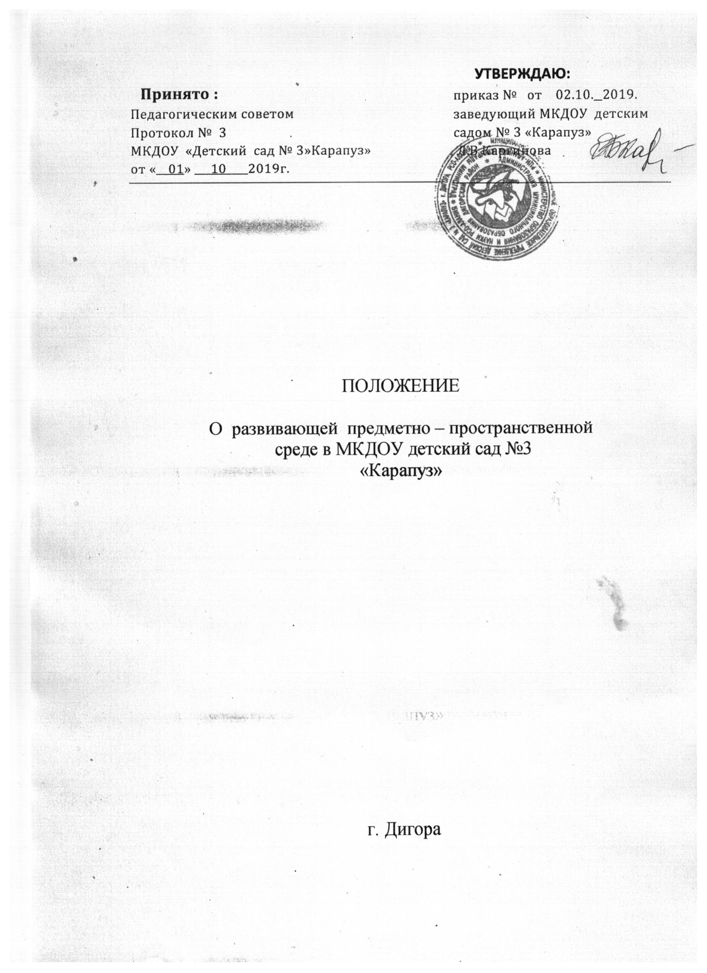

Положение
о смотре-конкурсе
«Комфортная развивающая предметно-пространственная среда ДОУ как фактор развития ребенка дошкольного возраста»

1.Общие положения.
1.1 Настоящее положение определяет порядок проведения смотра-конкурса «Комфортная развивающая предметно-пространственная среда ДОУ как фактор развития ребенка дошкольного возраста».
1.2. Под смотром - конкурсом понимается проведение обследования работы ДОУ по определённой теме. Основным объектом смотра является организация развивающей предметно-пространственной среды групп ДОУ, а предметом – соответствие созданных условий принципам построения предметно – развивающей среды и требованиям реализующих программ.
2. Основные цели, задачи смотра-конкурса.
2.1. Цель конкурса:
- создание в ДОУ условий, способствующих развитию ребенка дошкольного возраста.
2.2. Задачи конкурса:
- создание в ДОУ условий для развития детей в соответствии с требованиями ФГОС ДО, и с требованиями к развивающей предметно-пространственной среде, в частности;
- стимулирование инновационной деятельности педагогов в организации предметного пространства групп;
- изучение и обобщение лучшего педагогического опыта работы в ДОУ по созданию предметно – развивающей среды для детей дошкольного возраста в соответствии с реализуемой программой;
- обеспечение эмоционального благополучия детей, развитие положительного самоощущения и компетентности, включение их в разнообразные специфически дошкольные виды деятельности.
3.Организация и проведение смотра – конкурса.
3.1. Организатором смотра – конкурса является ДОУ.
3.2. Смотр – конкурс проводится с 01.10.2019 по 01.11.2019
4. Состав экспертной комиссии.
4.1. Для оценки смотра – конкурса создается экспертная комиссия.
4.2. В состав экспертной комиссии входят:
- заведующая ДОУ - Каргинова Л.В.
- старший воспитатель - Саламова С.Ю.
председатель ППО - Хамицаева Л.Н.
5. Критерии оценки смотра-конкурса
5.1. Соответствие развивающей предметно-пространственной среды следующим принципам:
- Насыщенность среды
- Трансформируемость пространства
- Полифункциональность материалов
- Вариативность среды
- Доступность среды
5.2. Развивающая предметно-пространственная среда должна соответствовать:
- направленности группы,
- реализуемой программе,
- возрастным особенностям детей,
- гендерной специфике воспитанников,
- ведущему виду деятельности дошкольников,
- интеграции образовательных областей,
- организации всех видов самостоятельной детской деятельности.
5.3. Показатели
1. Соответствие возрастным особенностям детей.
2. Соответствие требованиям техники безопасности и санитарно –
гигиеническим требованиям.
3. Соответствие требованиям ФГОС к созданию развивающей предметно-пространственной среды.
4. Информационный блок для родителей
5. Центр двигательной активности.
6. Центр игры
7. Экологический центр
8. Центр искусства
9. Уголок природы
10. Центр строительства и конструирования.
11. Центр литературы
12. Центр краеведения
13. Центр безопасности
14. Центр творчества (изо)
15. Гендерная специфика воспитания
16. Уголок уединения
17. Сочетание привычных и неординарных элементов в эстетической
организации среды (комфорт, уют, эстетика)
18. Соответствие требованиям эстетики.
19. Создание условий для саморазвития детей в группе.
6. Подведение итогов смотра – конкурса.
6.1. По результатам смотра – конкурса 01.11.2019г. экспертная комиссия определяет победителей конкурса.
6.2. Подведение итогов состоится «28» ноября 2019 г.
6.3. Победители и участники отмечаются грамотами и призами.

